**Exercícios**

ATIVIDADE – Lógica de Programação INTRO-CS4 - Concepção de algoritmos e solução de problemas – Avançado

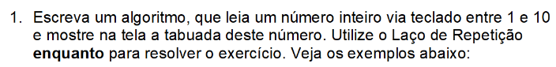

Resposta:

Algoritmo Tabuada

// Declaração de variáveis

inteiro numero, contador, resultado

// Entrada de dados

escreva("Digite um número (1 - 10): ")

leia(numero)

// Validação do número digitado

enquanto(numero < 1 ou numero > 10) faca

escreva("Digite um número inteiro entre 1 e 10: ")

leia(numero)

fimEnquanto

// Cálculo da tabuada

contador <- 1

enquanto(contador <= 10) faca

resultado <- numero * contador

escreva(numero, " x ", contador, " = ", resultado, "\n")

contador <- contador + 1

fimEnquanto

FimAlgoritmo

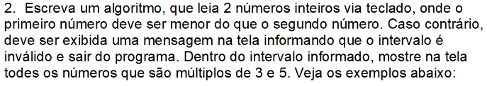

Resposta:

Algoritmo Multiplos3e5

Var

num1, num2, i: inteiro

Inicio

Escreva("Digite o primeiro número do intervalo: ")

Leia(num1)

Escreva("Digite o último número do intervalo: ")

Leia(num2)

Se num1 >= num2 Então

Escreva("Intervalo inválido!")

Senão

Para i de num1 até num2 faça

Se (i mod 3 = 0) e (i mod 5 = 0) Então

Escreva(i, " é múltiplo de 3 e 5")

FimSe

FimPara

FimSe

FimAlgoritmo

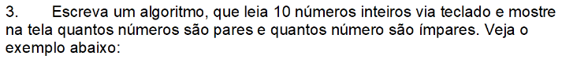

Resposta:

algoritmo "Contagem de números pares e ímpares"

var

numero, contPares, contImpares: inteiro

inicio

contPares <- 0

contImpares <- 0

para i de 1 ate 10 faca

escreva("Digite o ", i, "º número: ")

leia(numero)

se numero mod 2 = 0 entao

contPares <- contPares + 1

senao

contImpares <- contImpares + 1

fimse

fimpara

escreva("Total de números pares: ", contPares)

escreva("Total de números ímpares: ", contImpares)

fimalgoritmo

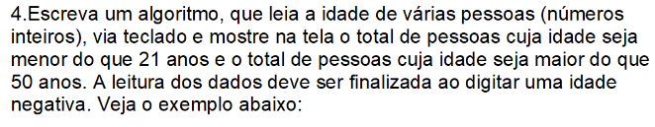

Resposta:

//Inicializa as variáveis

inteiro idade, totalMenores21 = 0, totalMaiores50 = 0

//Pede a primeira idade

exibir("Digite uma idade: ")

idade = lerInteiro()

//Loop enquanto a idade for positiva

enquanto (idade >= 0) faca:

//Verifica se a idade é menor do que 21 ou maior do que 50

se (idade < 21) entao:

totalMenores21 = totalMenores21 + 1

senao se (idade > 50) entao:

totalMaiores50 = totalMaiores50 + 1

//Pede a próxima idade

exibir("Digite uma idade: ")

idade = lerInteiro()

//Exibe o resultado

exibir("Total de pessoas menores de 21 anos: " + totalMenores21)

exibir("Total de pessoas maiores de 50 anos: " + totalMaiores50)

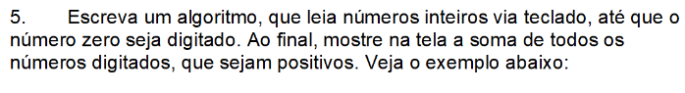

Resposta:

soma_positivos = 0 // variável para armazenar a soma dos números positivos

faça {

escreva "Digite um número: "

leia numero

se numero > 0 então

soma_positivos = soma_positivos + numero

fim-se

} enquanto numero != 0

escreva "A soma dos números positivos é: ", soma_positivos

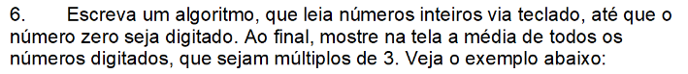

Resposta:

soma_multiplos_3 = 0 // variável para armazenar a soma dos números múltiplos de 3

contador_multiplos_3 = 0 // variável para contar quantos números múltiplos de 3 foram digitados

faça {

escreva "Digite um número: "

leia numero

se numero != 0 e numero % 3 == 0 então

soma_multiplos_3 = soma_multiplos_3 + numero

contador_multiplos_3 = contador_multiplos_3 + 1

fim-se

} enquanto numero != 0

se contador_multiplos_3 > 0 então

media_multiplos_3 = soma_multiplos_3 / contador_multiplos_3

escreva "A média de todos os números múltiplos de 3 é: ", media_multiplos_3

senão

escreva "Não foi digitado nenhum número múltiplo de 3."

fim-se